2019届高二年级第一次月考生物试卷

一、单选题（每小题2分，共60分）
1．下列各项中，能体现生命系统由简单到复杂的正确层次的是( )
①肺 ②胃黏膜 ③神经元 ④酵母菌 ⑤细胞内的蛋白质等化合物 ⑥HIV
⑦同一片草地上的所有山羊 ⑧一片果园 ⑨地球上的所有生物 ⑩叶绿体
A．⑤⑥③②①④⑦⑨⑧ B．③②①④⑦⑨⑧
C．⑤②①④⑦⑨⑧⑩ D．⑤②①③④⑦⑨⑧
2.糖尿病已经成为人类健康的主要杀手之一。科学家最近发现了一种功能类似于胰岛素的真菌类化合物，这一发现为治疗糖尿病的研究开启了一扇全新之门。它有可能使糖尿病患者将来只通过服药而不必注射胰岛素进行治疗。下列关于“真菌类化合物”的推测错误的一项是( )
A．该化合物具有降低血糖浓度的功能 B．该化合物不是蛋白质
C．该化合物是相对分子质量较小的有机物 D．该化合物是蛋白质
3.下列关于“观察DNA和RNA在细胞中的分布”实验的操作步骤中，正确的是( )
A．取人的口腔上皮细胞→水解→制作涂片→冲洗涂片→染色→观察
B．取人的口腔上皮细胞→制作涂片→冲洗涂片→水解→染色→观察
C．取人的口腔上皮细胞→制作涂片→水解→冲洗涂片→染色→观察
D．取人的口腔上皮细胞→水解→制作涂片→染色→冲洗涂片→观察
4.有着“植物大熊猫”和世界上最长寿树种美称、在地球上已有250万年历史的红豆杉，入选2010年世博会中国馆珍稀植物展出品种，其体内含量最多的化学元素和最基本的化学元素分别是( )
A.C 和 O B.C 和 H C.O 和 C D.H 和 O
5.由H5N1亚型病毒引起的禽流感是一种高致病性禽流感，其发病率和死亡率都很高，危害巨大。世界动物卫生组织将高致病性禽流感列为A类传染病。那么关于禽流感病毒的说法正确的是( )
A.禽流感病毒主要寄生在动物体内，但对人是没有危害的
B.禽流感病毒虽然能引起禽类传染病，但是它没有细胞结构，因此它不是生物
C.禽流感病毒虽然能引起传染病，但是必须寄生在活细胞内
D.禽流感病毒在人工配制的不含活细胞的培养基上就可以培养
6.有一条多肽链由12个氨基酸组成，分子式为C_{X}H_{y}N_{Z}O_{W}S(z>12,w>13),这条多肽链经过水解后的产物中有5种氨基酸：半胱氨酸（C₃H₇NO₂S）、丙氨酸（C₃H₆NO₂）、天门冬氨酸（C₄H₇NO₄）、赖氨酸（C₆H₁₄N₂O₂）、苯丙氨酸（C₉H₁₁NO₂）。 水解产物中天门冬氨酸的数目是（ ）
A．y+12个 B．z+12个 C．w+13个 D．(w-13)/2个
7.“绵绵的春雨，是她润醒了小草，润绿了杨树，润开了报春花。”小草被润醒了、杨树被润绿了、报春花被润开的过程中细胞中自由水与结合水的变化，如图表示正确的是（ ）
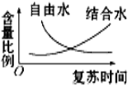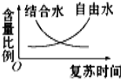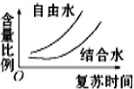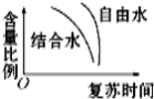
A B C D
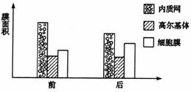
8.下面是某细胞在进行某生命活动前后几种生物膜面积的变化图，在此变化过程中最可能合成
A.血红蛋白
B.性激素
C.呼吸酶
D.抗体
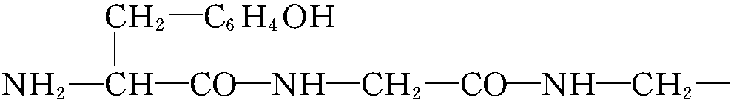
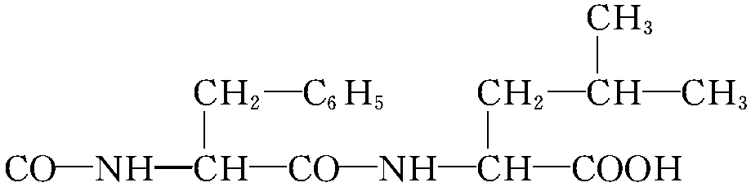
9．某多肽分子结构如下图所示，下列关于该多肽的正确叙述是( )

A.该多肽水解后可产生5种氨基酸 B.该多肽属于6肽化合物，含有4个肽键
C. 该多肽的分泌不需要能量 D. 该多肽的合成车间是核糖体
10．下列有关组成生物体细胞的化学元素的叙述中，正确的是
A．农作物种植中主要施加氮肥、磷肥、钾肥，因此植物生长发育中可以不需要B等微量元素
B．H₁N₁病毒和桃树共有的元素是C、H、O、N、P
C．人体细胞中含量最多的元素是C
D．常吸入汽车尾气，可能在体内积累Pb等元素，因此Pb是人体需要的
11.把一块生物组织或结构捣碎后进行化学分析，得知其中含有水、蛋白质、DNA和糖原等成分，由此可判断该组织或结构是
A．SARS病毒 B．家兔的肝脏 C．甜菜的块根 D．细菌
12.谷胱甘肽(分子式C₁₀H₁₇O₆N₃S)是存在于动植物和微生物细胞中的一种重要三肽，它是
由谷氨酸(C₅H₉O₄N)、甘氨酸(C₂H₅O₂N)和半胱氨酸缩合而成的，而半胱氨酸可能的分子简式为 ( )
A．C₃H₃N B．C₃H₅ONS C．C₃H₇O₂NS D．C₃H₃O₂NS
13.下列关于细胞中有机物的叙述，正确的是（ ）
A．DNA、蛋白质、脂肪中均含有C、H、O、N
B．乳糖、淀粉和纤维素都属于多糖
C．染色体主要由RNA和蛋白质组成
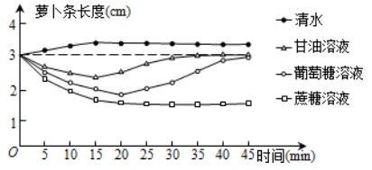
D．淀粉、糖原是细胞内的储能物质
14.将若干生理状况基本相同，长度为4cm的鲜萝卜条分为四组，分别置于清水（对照组）和浓度相同的三种溶液中（实验组），甘油溶液、葡萄糖溶液和蔗糖溶液分别编号文为1、2、3组。测量每组萝卜条的平均长度，结果如下图。据图分析，下列叙述正确的是（ ）
A．实验组中都发生了质壁分离和复原现象
B．对照组中水分子在前15min进入了细胞，15min之后不再进入
C．1组中的甘油分子和2组中的葡萄糖分子都进入了细胞，但进入的方式不同
D．3组中，如果一直增大蔗糖溶液浓度，萝卜条就会一直缩短
15.下列关于物质跨膜运输的说法，错误的是（ ）
A． 细胞的吸水和失水均是水分子顺相对含量的梯度跨膜运输的过程
B． 膜上的载体蛋白能运输小分子的物质、离子和胰岛素等大分子物质
C． 主动运输保证了细胞主动选择吸收所需营养物质，排出代谢废物和有害物质
D． 白细胞吞噬入侵的细菌、细胞碎片及衰老的红细胞体现了细胞膜的流动性
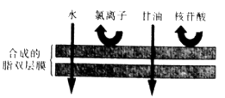
16.下图表示人工制作的无蛋白质的脂双层膜对不同物质的通透性，有关分析正确的是（ ）
A．水分子只能单向通过脂双层膜
B．温度不会改变甘油分子通过脂双层膜的速率
C．核苷酸不能通过脂双层膜可能是因为膜上无蛋白质
D．氯离子不能通过脂双层膜一定是因为没有ATP提供能量
17.实验中用同一显微镜观察了同一装片4次，得到清晰的四个物像如图。有关该实验的说法正确的是（ ）
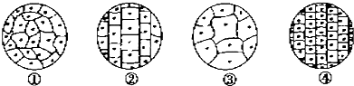
A．换用高倍物镜前应先提升镜筒，以免镜头破坏玻片标本
B．实验者若选用目镜15×和物镜40×组合观察，则物像的面积是实物的600倍
C．若每次操作都未调节目镜，看到清晰物像时物镜离装片最远的是④
D．若视野中有异物，转动物镜发现异物不动，移动装片也不动，则异物可能在目镜和反光镜上
18.下列关于原核生物的叙述，错误的是（ ）
A．大肠杆菌的细胞内有核糖体 B．细胞对物质的吸收具有选择性
C．拟核区中含有环状的DNA分子 D．蓝藻细胞的叶绿体中含有叶绿素
19.下列叙述中，错误的是（ ）
A．生物膜中的磷脂分子是由甘油、脂肪酸和磷酸等组成的
B．原核细胞和真核细胞都具有生物膜，但只有真核细胞具有生物膜系统
C．植物细胞“系统的边界”是细胞膜而不是细胞壁
D．观察植物细胞的质壁分离和复原实验中，在用低倍镜清晰看到细胞图像后，应换高倍镜仔细观察滴加蔗糖溶液和清水后的实验现象
20.对细胞结构、成分的探究过程中，往往需要用水进行处理。下列相关说法，错误的是（ ）
A．检测脂肪时，对花生子叶薄片染色后，先用吸水纸吸去染液，再滴淸水洗去浮色
B．观察DNA、RNA分布的实验中，水解处理后，需要用蒸馏水的缓水流冲洗载玻片
C．检测蛋白质时，可以将斐林试剂略加处理代替双缩脲试剂使用
D．用高倍显微镜观察叶绿体的实验中，临时装片中的叶片要随时保持有水状态
21.有关物质和细胞的说法正确的是（ ）
A．细胞器是细胞代谢的主要场所
B．含磷的细胞器不包括中心体和核糖体
C．青霉菌含有两种核酸，发菜含有一种核酸
D．高等植物叶绿体一般呈扁平的椭球形
22.下列关于生物膜的叙述正确的是（ ）
A．可利用鸡成熟的红细胞制备纯净的细胞膜
B．氧气的产生和消耗都可以发生在生物膜上
C．核膜能保持核内遗传信息的复制不受细胞质的影响
D．酶的产生过程中都需内质网、高尔基体、细胞膜的参与
23.下列关于细胞内物质运输的叙述，正确的是（ ）
A．肝细胞中内质网合成的磷脂可转移至中心体’
B．细菌细胞中DNA指导合成的蛋白质可转移至线粒体
C．吞噬细胞中高尔基体加工的蛋白质可转移至溶酶体
D．胰岛细胞中内质网加工的蛋白质可直接转移至细胞膜
24.下列关于组成生物的元素和化合物的说法，正确的是（ ）
A．细胞中的微量元素因含量极少而不如大量元素重要
B．生物界和非生物界在元素组成的种类和含量上都相同
C．细胞中的无机盐多以化合物形式存在
D．植物缺乏N和Mg，将导致叶绿素不能合成，叶片颜色变黄
25.为研究植物细胞质壁分离现象，某同学将某植物的叶表皮放入一定浓度的甲物质溶液中，一段时间后观察到叶表皮细胞发生了质壁分离。下列说法错误的是（ ）
A．该植物的叶表皮细胞是具有液泡的活细胞
B．细胞内甲物质的浓度高于细胞外甲物质的浓度
C．细胞液中的H₂O可以经扩散进入甲物质溶液中
D．甲物质和H₂O能自由通过该叶表皮细胞的细胞壁
26.将生长状态一致的某种植物幼苗分成甲、乙两组，分别移入适宜的营养液中在光下培养，并给甲组的营养液适时通入空气，乙组不进行通气处理。一定时间后测得甲组的根对a离子的吸收速率远大于乙组的。关于这一实验现象，下列说法错误的是（ ）
A．给营养液通入空气有利于该植物的生长
B．根细胞对a离子的吸收过程属于自由扩散
C．根细胞对a离子的吸收过程有能量的消耗
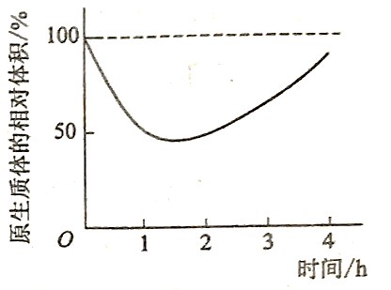
D．根细胞的有氧呼吸有利于根对a离子的吸收
27.将某种植物的成熟细胞放入一定浓度的物质A溶液中，发现其原生质体（即植物细胞中细胞壁以内的部分）的体积变化趋势如图所示。下列叙述正确的是（ ）
A．0~4 h内物质A没有通过细胞膜进入细胞内
B．0~1 h内细胞体积与原生质体体积的变化量相等
C．2~3 h内物质A溶液的浓度小于细胞液的浓度
D．0~1 h内液泡中细胞液的浓度大于细胞质基质的浓度
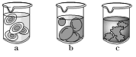
28.将a、b、c三组红细胞分别置于不同浓度的氯化钠溶液中进行实验，浸泡一段时间后其细胞形态如下图所示。下列叙述错误的是（ ）
A．图中所示细胞内液的浓度，a组的比b组的高
B．浸泡过程中a组细胞失水量小于c组细胞失水量
C．若向a组烧杯中加入少量葡萄糖，则其细胞可能会皱缩后恢复原状
D．上述实验中引起细胞形态的改变而消耗ATP的数量比较：c>b>a
29.很多人认为把水果或蔬菜放在清水中浸泡可以有效除去水果或蔬菜表面的残留农药。为探究此种处理方法的正确性，某生物兴趣小组做了如下实验。
实验一：取相同的青菜各1 kg作为样本，并对其用不同方法进行处理，结果如下：
 | 甲 | 乙 | 丙 | 丁
处理方法 | 未做处理 | 纯水冲洗1 min | 浸入纯水1 min | 浸入纯水30 min
1 kg青菜农药残留量 | 0．196 mg | 0．086 mg | 0．097 mg | 0．123 mg
实验二：取相同的青菜500 g，并将其浸入一定量纯水中，每隔一段时间，取出一小片菜叶，测定其细胞的细胞液浓度，所得数据可绘出如下曲线。研究表明，植物细胞既可以吸收水也可以吸收可溶性农药,以下说法不正确的是（ ）
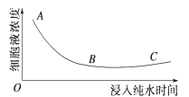
A．在实验一中，甲、乙两组对照可以说明青菜的残留农药经纯水冲洗可以去掉一部分
B．实验一丁组农药残留量比丙组农药残留量多，最可能的原因是农药分子溶于水后又被植物细胞吸收
C．在实验二中，在AB段，细胞对水分子的吸收速率大于对农药分子的吸收速率，在BC段，细胞对农药分子的吸收速率大于对水分子的吸收速率
D．综合上述分析，植物细胞吸收水分和吸收可溶性农药应为同一过程
30.根据：“化学元素→化合物→C→组织→器官→洋葱”，下列有关叙述不正确的是
A． 与埃博拉病毒相比，C能独立生活，两者都含有核糖和脱氧核糖
B． 蓝藻和C都有核糖体，若两者进行光合作用都有叶绿素参与
C． 洋葱鳞片叶内表皮可用于质壁分离实验，也可以用于观察DNA和RNA在细胞中的分布实验
D． 洋葱富含钾、锌、硒，与根尖成熟区细胞膜上载体的种类和数量有关
- 非选题（每空1分，共40分）
31.（11分）已知氨基酸的平均相对分子质量为128。图1为某蛋白质的肽链结构示意图 （其中数字为氨基酸序号），图2为部分肽链放大示意图，请据图回答下列问题：
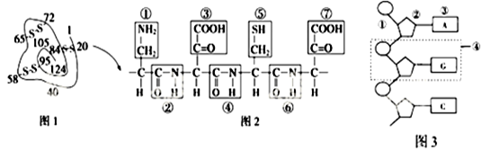
（1）图1所示化合物由氨基酸_________形成，形成的蛋白质的相对分子质量为_________。
（2）图2中有______种R基，肽键是_______（填序号）；该肽链至少有____个游离的羧基。
（3）假设有一个十肽，分子式为CxHyOzNmSn，组成该肽的氨基酸只有图2中的几种，则含有①的氨基酸有_______个。
（4）若图3为脱氧核苷酸链，则图中①是________，④的名称________，图中片段彻底水解可以得到________种化合物。
（5）若图3为核糖核苷酸链,则从碱基组成上看,还应有的碱基（中文名称）是_____，图中②是__________________。
32.（10分）下图是动物细胞示意图。请据图回答（ ]内填入标号）：
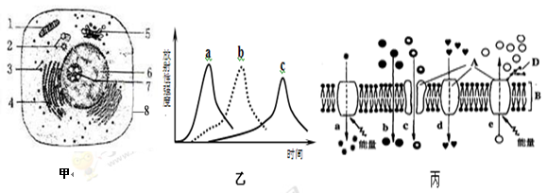
（1）若甲图是昆虫的飞行肌细胞，则该细胞中的细胞器 ] 较多。
（2）高等植物细胞没有甲图中的 ] ，而甲细胞没有，植物细胞一定有的结构是 。
（3）若甲图是乳腺细胞，有人利用这种细胞进行了以下的实验：用³⁵S标记一定量的氨基酸，来培养这种细胞，测得内质网、高尔基体、核糖体上放射性强度的变化曲线如图乙所示。则乙图中的a、b、c曲线所指代的细胞器依次分别是图甲中的（填标号）： 。
（4）与细菌相比，最本质的区别是它有 。
（5）在细胞核内呈细长丝状，容易被碱性染料染成深色的结构是 （填序号），它的主要成分为 。
（6）动物细胞吸水膨胀时B的厚度变小，这说明B具有一定的 。
（7）丙中可能代表O₂转运过程的是图中编号 ；葡萄糖从肠腔进入小肠上皮细胞的过程是图中编号 。

33．（6分）在小肠绒毛上皮细胞膜表面存在两种形式的葡萄糖载体——SGLT1和GLUT2，其工作机理如图1所示；纽约大学的George．L．Kellett测定了小肠绒毛上皮细胞上的这两种载体在不同葡萄糖浓度下的运输速率，结果如图2所示。请据图回答相关问题：
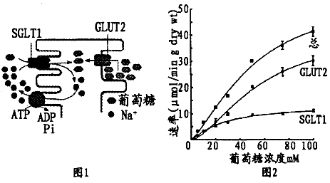
（1）根据图1分析，小肠绒毛上皮细胞可以通过SGLT1以_________方式从肠腔吸收葡萄糖，也可以通过GLUT2以____________方式从肠腔吸收葡萄糖，其中主动运输葡萄糖消耗的能量直接来源于_______。小肠绒毛上皮吸收葡萄糖的方式，体现了细胞膜具有__________的功能。
（2）根据图2分析，SGLT1__________（可以/不可以）在顺浓度梯度的情况下运输葡萄糖。当葡萄糖浓度高于20mM时，随着葡萄糖浓度进一步提高，小肠绒毛上皮细胞主要靠提高__________（自由扩散/协助扩散/主动运输）的速率来增加葡萄糖的吸收。
34．（6分）甲图表示细胞通过形成囊泡运输物质的过程，乙图是甲图的局部放大。不同囊泡介导不同途径的运输。图中①～⑤表示不同的细胞结构，请分析回答以下问题：（ ］中填写图中数字）
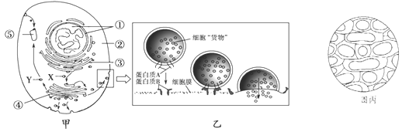
（1）囊泡膜的主要成分是____________。细胞代谢的控制中心是 ］____________。
（2）甲图中囊泡X由内质网 经“出芽”形成，到达高尔基体，并与之融合成为其一部分。囊泡Y内“货物”为水解酶，由此推测结构⑤是___________。
（3）乙图中的囊泡能精确地将细胞“货物”运送并分泌到细胞外，据图推测其原因是___________________________，此过程体现了细胞膜具有________________________的功能。
（4）成熟的植物细胞在较高浓度的外界溶液中，会发生质壁分离现象，图丙是某同学观察植物细胞质壁分离与复原实验时拍下的显微照片，此时细胞液浓度与外界溶液浓度的关系是___________。
35．（7分）生物学实验中常用普通光学显微镜，试回答：
(1)一个细小物体若被显微镜放大50倍，这里“被放大50倍”是指放大该标本的______________________。
(2)在光照明亮的实验室里，用白色洋葱表皮细胞观察失水之后的细胞，在显微镜视野中能清晰地看到细胞壁，但看不清楚细胞膜是否与细胞壁发生了质壁分离，为了更方便辨明，此时应（____）
A．改用凹面反光镜，放大光圈
B．改用凹面反光镜，缩小光圈
C．改用平面反光镜，放大光圈
D．改用平面反光镜，缩小光圈
(3)在用显微镜观察玻片标本时，如果要观察的物像位于视野的左上方，应向________移动玻片，方能使要观察的物像位于视野的中央；在玻片上写一个字母“b”，则在显微镜的视野中观察到的是________。
(4)如图是显微镜下观察到的几种细胞或组织图像(D中细胞取自猪的血液)。
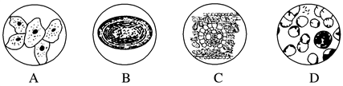
科学家依据____________________________将细胞分为原核细胞和真核细胞，属于原核细胞的是________(填标号)。图中能进行光合作用的是________(填标号)。

2019届高二第一次月考生物试卷答案10.6
- 单选题(每小题2分，共60分)
1-10BDCCC DBDDB 11-20BCDCB CCDDA 21-30DBCDB BCDDA
- 非选题（每空1分，共40分）
31．答案（11分）
（1）脱水缩合 13652 （2）3 ②④⑥ 3 （3）m-10
（4）磷酸（或磷酸基团） 鸟嘌呤脱氧核糖核苷酸 5
（5）U （或尿嘧啶）核糖
32.答案（10分）（1）1 线粒体
（2）2 中心体 细胞壁 （3）3 4 5 （4）成形细胞核
（5）6 蛋白质、DNA （6）流动性 （7）b a
33.【答案】(6分)
（1）主动运输 协助扩散 Na⁺浓度差 控制物质进出细胞（物质运输）
（2）可以 协助扩散
34.答案 （6分）
（1）脂质和蛋白质 ①细胞核 （2）溶酶体
（3）囊泡上的蛋白A与细胞膜上的蛋白B（特异性）结合（或识别）
控制物质进出细胞（或者信息传递、或信息交流）
（4）细胞液的浓度大于、等于或小于外界溶液的浓度
35.答案（7分）
（1）长度或宽度 （2）D （3）左上方 “q”
（4）有无由核膜包被的细胞核 B BC

